**Добро пожаловать в «Доброшколу»**

В ГБОУ СО «Екатеринбургская школа № 9» продолжается активная работа по реализации мероприятий федерального проекта «Современная школа» национального проекта «Образование».

1 сентября 2022 года для наших ребят открыли свои двери современные учебные кабинеты и помещения.

**Швейная мастерская и кабинет «Поварское дело»**

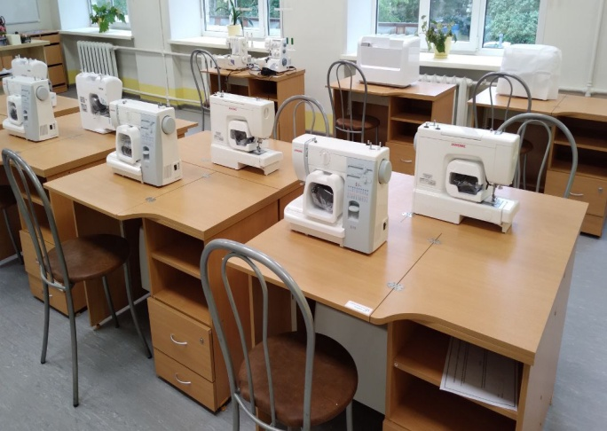 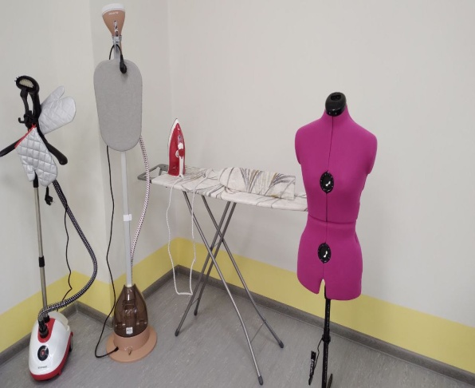

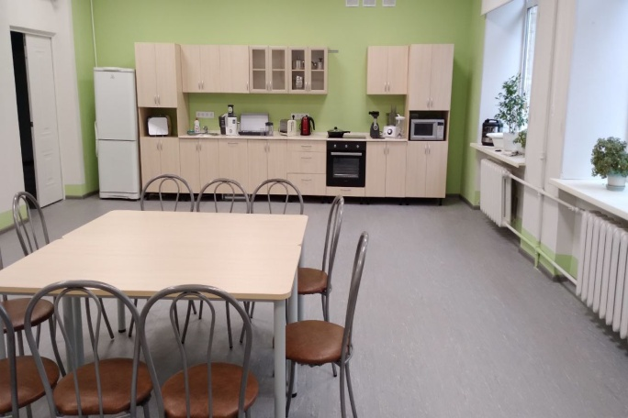 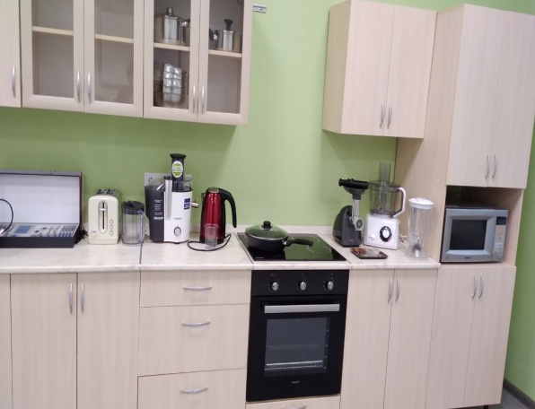

**Учебные кабинеты биологии и химии**

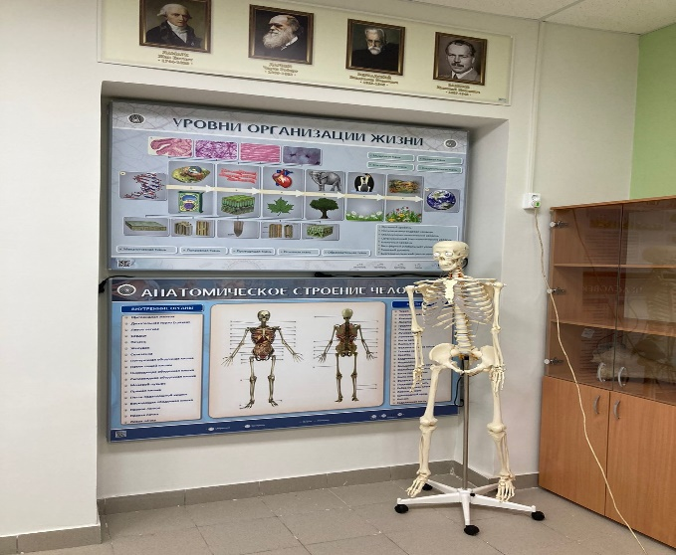 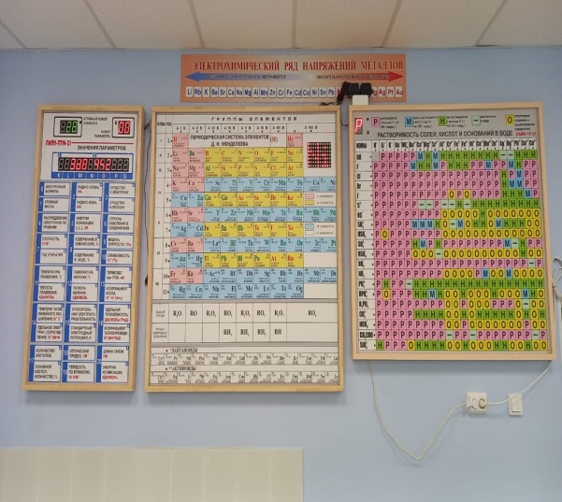

**Кабинеты учителя-логопеда и педагога-психолога**

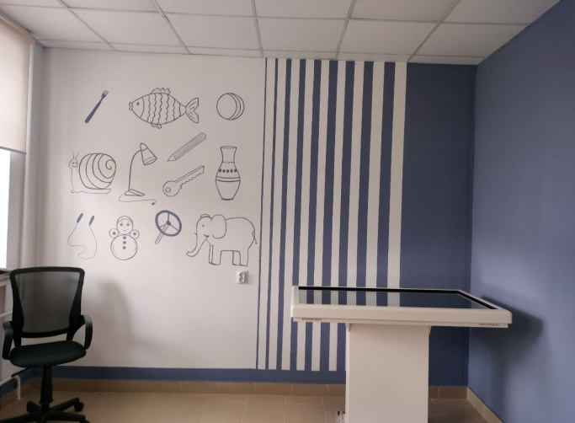 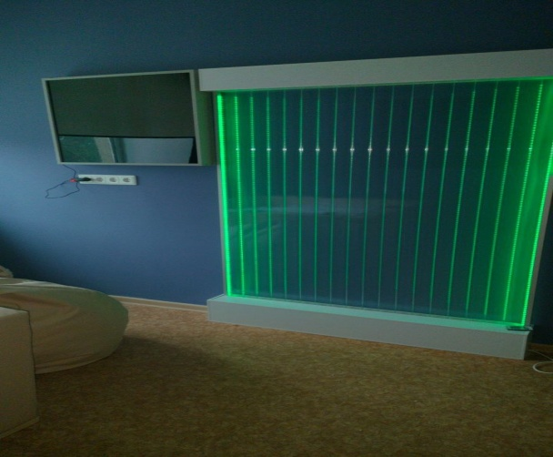

**Музыкальная студия и экостудия**

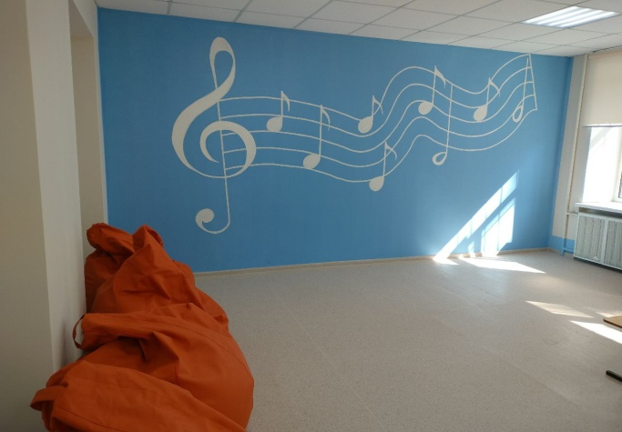 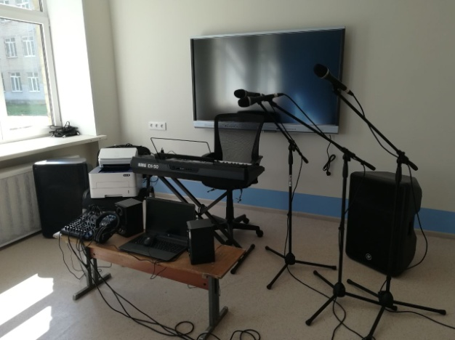

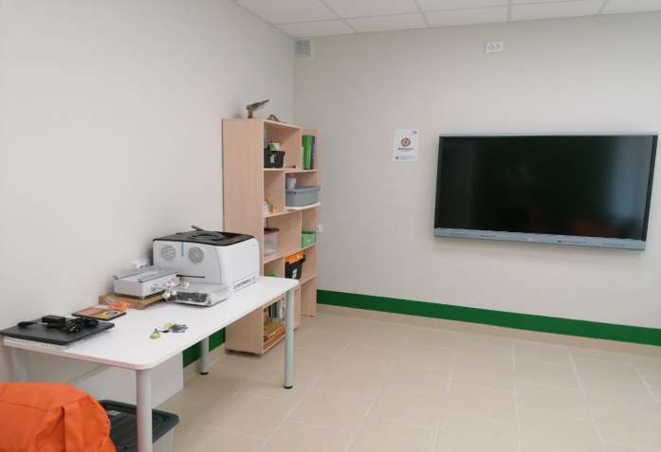 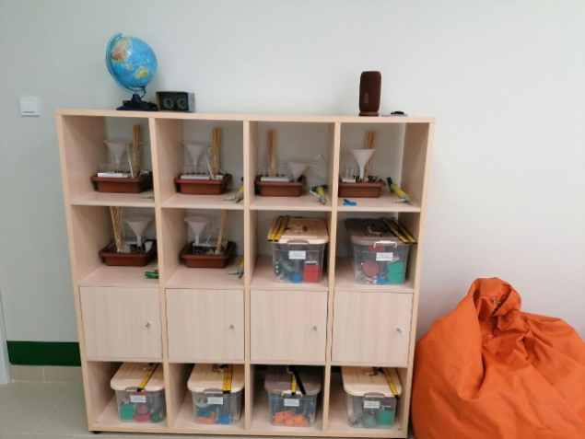

**Медиацентр**

